Temat tygodnia: „Dbamy o naszą planetę”

Temat dnia dzisiejszego: „Czysto wokół nas”

Cele:
- Rozumienie pojęcia przyroda na podstawie wiersza
- Wdrażanie do utrzymywania porządku w swoim otoczeniu
- Osłuchanie z piosenką „Posprzątajmy świat”

Na wstępie proponujemy zabawy rozwijające sprawność fizyczną.
- „Idziemy do lasu” – ćwiczenie orientacyjno-porządkowe. Rodzic klaszcze, dziecko maszeruje.
- „Zbieranie jagód” – ćwiczenia dużych grup mięśniowych. Dziecko maszeruje, unosząc wysoko kolana. Na polecenie rodzica dziecko robi przysiad, udając zbieranie jagód, następnie wstaje, prostuje się i dalej spaceruje, unosząc wysoko kolana.
- „Marsz na czworakach między gęstymi zaroślami” – zabawa z elementem czworakowania. Dziecko swobodnie biegają po pokoju. Na hasło rodzica, dziecko porusza się na czworakach, udając przechodzenie między zaroślami.

Propozycje do realizacji tematu:
- Co to jest przyroda? – wyjaśnienie określenia przyroda na podstawie wysłuchanego wiersza D. Gellnerowej.

Co to jest przyroda?
Danuta Gellnerowa

To drzewa i kwiaty,
i liście i woda.
Motyl nad łąką,
biała stokrotka.

Przyroda jest wokół,
wszędzie ją spotkasz.

Ptak rozśpiewany,
gadające świerszcze.
Powiedzcie, proszę,
co jeszcze, co jeszcze.

Szanuj przyrodę,
kochaj przyrodę.
Kwiatom w doniczkach
nie żałuj wody.

Dbaj o trawniki!
Niech koło domu
będzie wesoło,
będzie zielono.

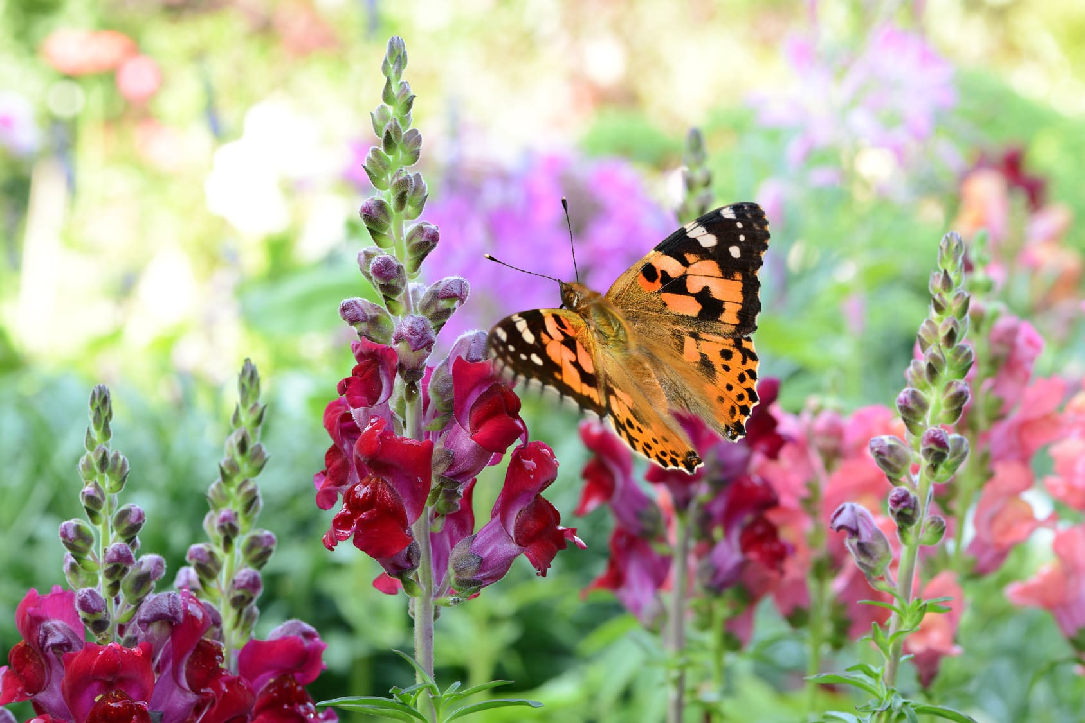

- „Czysto wokół nas” – quiz prawda czy fałsz. Rodzic wypowiada zdania zawierające prawdziwe informacje i niezgodne z prawdą. Gdy zdanie jest prawdziwe, dziecko klaszcze, gdy jest nieprawdziwe, robi przysiad, np.: W lesie możemy zostawiać papierki, butelki, opakowania po sokach; W lesie głośno się zachowujemy, aby wystraszyć zwierzęta i ptaki; Nie zostawiamy w lesie papierków; W lesie zachowujemy się cicho; Nie łamiemy gałęzi z drzew; W lesie nie zrywamy liści
z drzew oraz innych roślin; Gdy jesteśmy nad rzeką, nie wrzucamy butelek ani papierków do wody; Papierki i butelki po sokach wrzucamy do kosza na śmieci.

Miłej zabawy i nauki!

